Описание проекта
"Любимые песни военных лет"
Цель проекта:
воспитание патриотизма, чувства долга, формирование у обучающихся гражданской ответственности, уважения к старшим и сохранение живой связи поколений на примерах героизма и самоотверженности народа, победившего фашизм.
Задачи проекта:
1. Воспитывать нравственные качества (любовь к России, к своему народу, к своей малой Родине, служение Отечеству).
2. Формирование личности гражданина и патриота России с присущими ему ценностями, взглядами, ориентациями, установками.
3. Изучать героическое прошлое своего народа, воспитывать уважение к военной истории, к военной профессии, сохранять и приумножать воинские традиции.
4. Воспитывать активную гражданскую позицию, сопричастность к героической истории Российского государства.
5. Содействовать выработке у подрастающего поколения основ таких качеств, как, честь, долг, сострадание, отзывчивость, сопереживание.
6. Развивать познавательный интерес, творческую активность, потребность в познании культурно-исторических ценностей.
Описание проекта:
Аудитория проекта – учащиеся Алексеевской общеобразовательной школы, педагогические работники.
Патриотизм - это прежде всего любовь к Родине, в которой ты живешь, к тому, что тебя окружает, чувство ответственности за то, что и как ты делаешь.

Согласно Государственной программе «Патриотическое воспитание граждан Российской Федерации на 2011–2015 годы» система образования должна обеспечить историческую преемственность поколений, сохранение, распространение и развитие национальной культуры; воспитание патриотов России.
Проект «Любимые песни военных лет» направлен на патриотическое развитие детей, повышение престижа их духовных ценностей, развитие гражданско-патриотической позиции.
В рамках проекта предусмотрено:
- организация и проведение мероприятий, посвященных событиям истории Отечества;
- пропаганда знаменательных и исторических дат нашей Родины;
- вечера памяти и творческие встречи с узниками и тружениками тыла .
Актуальность проекта. На современном этапе задача патриотического воспитания приобретает особую сторону и актуальность. Проект имеет серьезный потенциал для патриотического воспитания молодежи. В 2015 году наша страна будет отмечать 70-летие великой Победы. Основной долг, поколений нашей страны, - сохранить историческую память о Великой Отечественной войне.
Силами учащихся и педагогов создан и работает школьный музей «История нашего села». Создание экспозиции «75 гвардейский Сталинградский штурмовой авиаполк » является актуальным и педагогически целесообразным для нашей школы, возобновилась работа поискового клуба «Красная гвоздика» . Тематика и направления деятельности музея интересны учащимся , педагогам, односельчанам.
Представленный проект жизнеспособен и актуален, он имеет варианты развития, усложнения, достаточно проработан, что делает возможным его использование на практике. Проект долгосрочный.
Реализация проекта предполагает достижение следующих результатов:
- повышение эффективности патриотического воспитания через учебные, культурные, спортивные, поисковые мероприятия;
- обеспечение полезной занятости детей и подростков;
- повышение мотивации к дальнейшей работе над собой, к самовоспитанию, к самообразованию;
- организация и развитие систематической пропаганды патриотических ценностей;
- осознанный выбор гражданской и военной профессии .
Конечный результат проекта - вырастить молодое поколение добрым, честным, патриотичным.

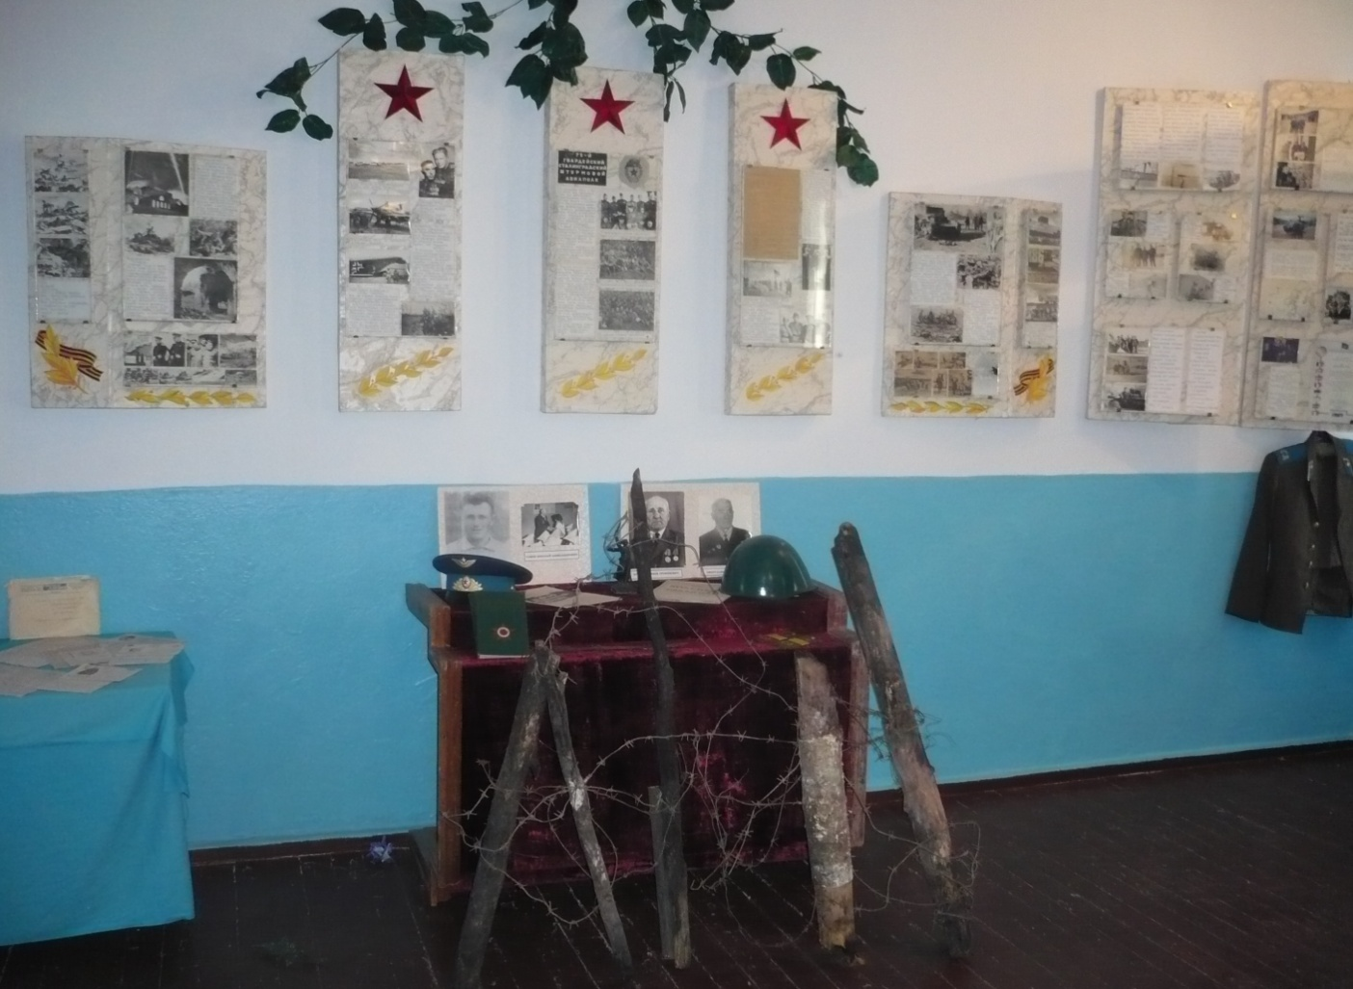
Экспозиция в школьном музее, посвященная 75 –му гвардейскому Сталинградскому штурмовому авиаполку, сражавшемуся над Первомайским районом. Этот героический полк освобождал Донбасс, Запорожье, Крым Белоруссию, Прибалтику.
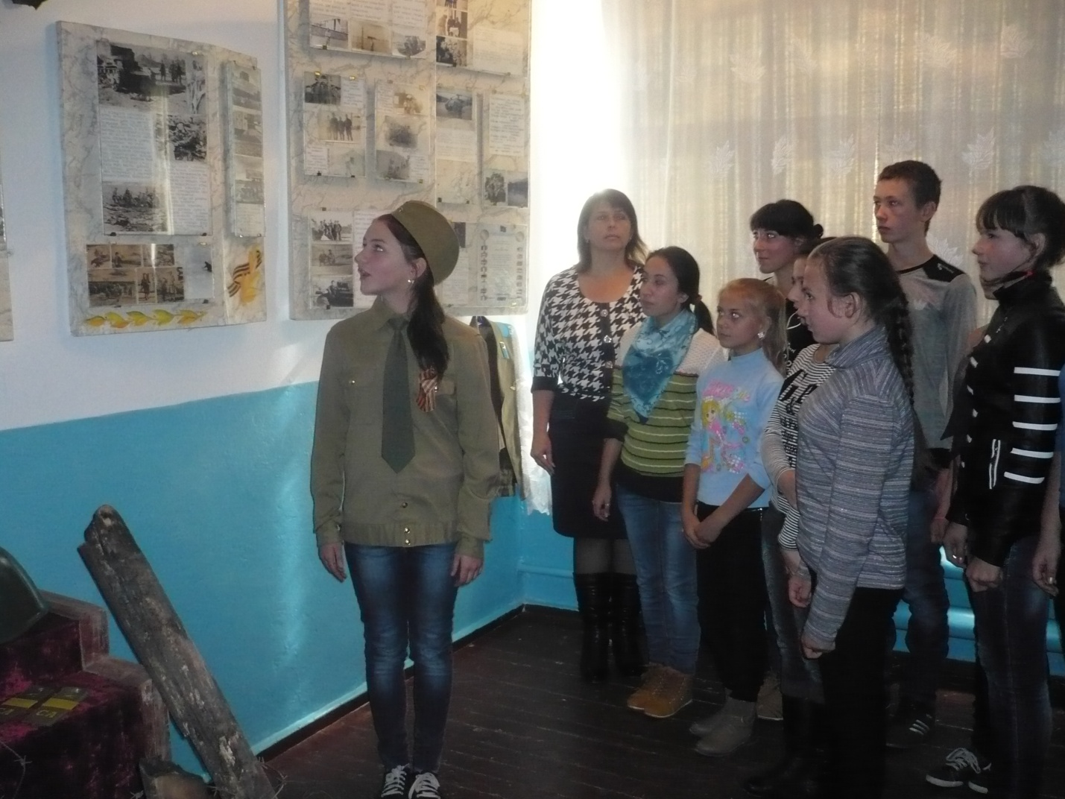
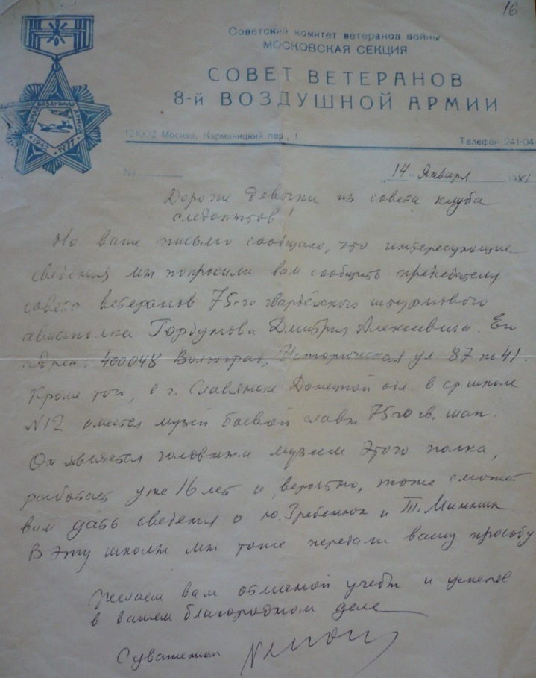
Ученица 10 класса Тунденкова Ирина рассказывает о боевой деятельности лётчиков-штурмовиков.
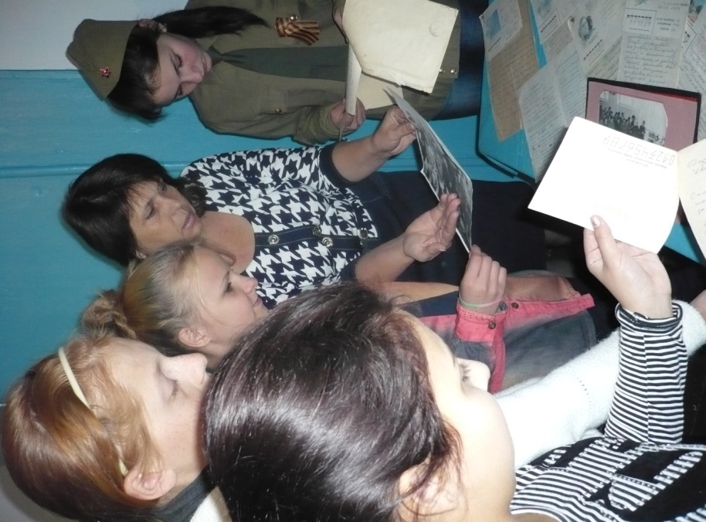
В школе возобновил работу поисковый клуб «Красная гвоздика»

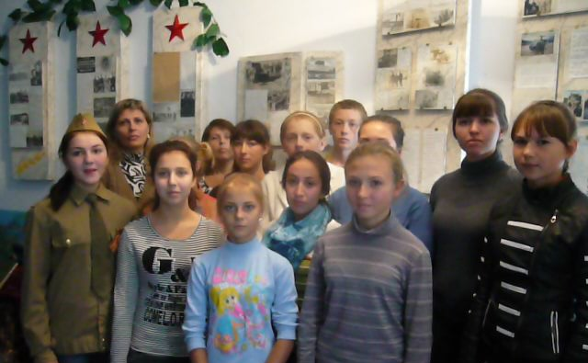
Актив школьного музея ( учащиеся 9-10 кл.).
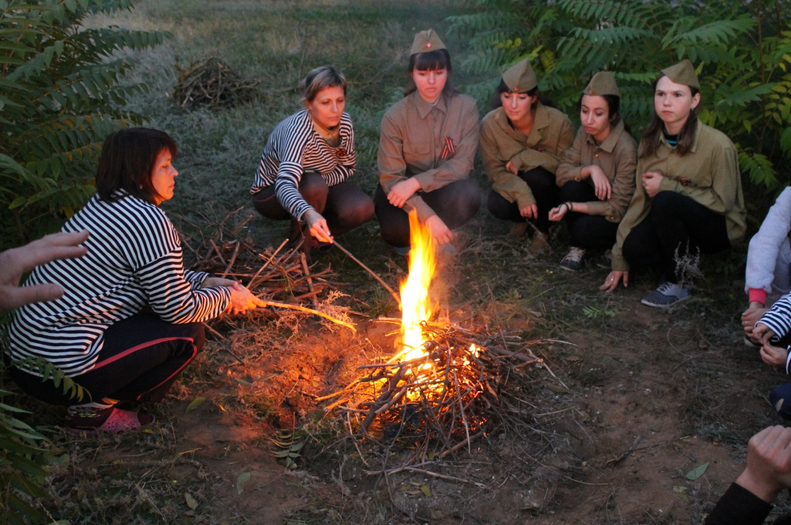
«Любимые песни военных лет» в кругу друзей.

